VA-WFM
Микрофон для голосовой эвакуации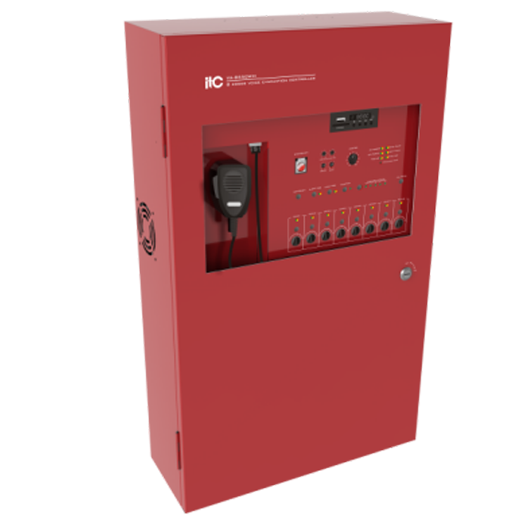
Пейджинг во все зоны в системе;
- Вход/выход в аварийный режим;
- Поддержка функции записи с пожарного микрофона;
- Поддержка самообнаружения в состоянии неисправности;
- Может отображать состояние источника звука EVAC / ALERT;
- Одинаковый приоритет микрофона пожарного и микрофона PTT;
- Поддержка питания от 24 В постоянного тока и сетевого кабеля;
- Поддержка макс. 4-х пожарных микрофонов
Модель | VA-WFM
Источник питания | Напряжение ~ 24 В постоянного тока
Чувствительность | 5 мВ ± 0,5 мВ
Частотная характеристика | 200 Гц ~ 10 кГц
Входное сопротивление | ≧ 1 кОм
CAN интерфейс | CAN интерфейс удаленного микрофона
Скорость передачи 100 бит / с
Поддержка до 4 микрофонов пожарного
Рабочая температура | + 5 ℃ ~ + 40 ℃
Температура хранения | -20 ℃ ~ + 70 ℃
Относительная температура | <95%
Размер (Д × Ш × В) | 260 × 200 × 100 мм

